Услышать мелодию души: музыка как средство раскрытия героев в романе «Обломов».

«Музыка – высшее в мире искусство»
Л.Н.Толстой
В произведениях мировой литературы нередко можно встретить аллюзии на известные музыкальные композиции. Это связано прежде всего с тем, что музыка всегда была неотъемлемой частью жизни дворянского общества. Занятия музыкой считались в этой среде, прежде всего признаком тонкого европейского воспитания и светской галантности. Умение не только музицировать, но и сочинять музыкальные произведения было одной из основ дворянского воспитания, являлось не исключением, а нормой.
В романе Ивана Гончарова «Обломов» мотив музыки звучит неоднократно. Изучить эту особенность необходимо для полноты понимания авторского замысла и раскрытия образов героев. Музыкальные вкусы и предпочтения многое могут рассказать о внутреннем мире, мировоззрениях людей. История отношений Обломова и Ольги Ильинской – один из двух важнейших сюжетных узлов романа. Динамика любовной линии была бы не полноценна без яркого музыкального сопровождения. «Casta Diva» становится лейтмотивом всего романа. Впервые она звучит в пятой главе второй части, прекрасное исполнение Ольгой каватины поражает Обломова, вызывает восхищение в его сердце, сильнейшее волнение в душе. Подобная восприимчивость к музыке говорит о чувствительном, сопереживающем сердце героя. («От слов, от звуков…билось сердце, дрожали нервы, глаза искрились и заплывали слезами») В чем же особенность «Casta Diva»?
«Casta Diva» - известнейшая каватина из оперы «Норма» итальянского композитора Винченцо Биллини. Либретто «Нормы» переносит нас примерно в пятидесятый год до нашей эры в Галлию, захваченную римскими легионами Цезаря. Главная героиня Норма, дочь верховного жреца друидов, имеет тайную связь с римским проконсул Поллионом. У Нормы с Поллионом двое детей, но он страстно влюблён в другую – Адальжизу – деву весталку храма друидов. Знаменитая ария звучит перед собравшимися друидами. Норма начинает с обращения к луне и призыва к миру. Затем, когда хор исполняет свои воинственные возгласы против римлян, она поёт оду своей любви, тайно и трепетно хранимой в её сердце. По утверждению графа Барбо (биографа Беллини), музыка молитвы Нормы, которой суждено было стать жемчужиной оперной классики, переписывалась восемь раз. Беллини и прежде бывал недоволен результатом, но, чтобы настолько – никогда. Он вложил в музыку всего себя, весь свой талант, душу и мастерство.
«Casta Diva» является символом бесспорной вершины вокального искусства, ведь текст по исполнению очень сложен, мелодия развивается почти без пауз. Лучшей исполнительницей этой арии принято считать Марию Каллас.
Перевод «Casta Diva»:
Целомудренная Дева!
Серебришь ты дивным взором
Вековой сей бор священный.
Обрати к нам лик нетленный,
Ясным светом озари.
Целомудренная Дева,
Укроти страстей горенье,
И умерь пыл дерзновенный
На земле покой блаженный,
Как на небе, водвори.
Протяжность и певучесть мелодии «Casta Diva» сочетается с пассивностью жизни Обломова, неудивительно, что именно у него ария вызывается такие сильнейшие треволнения. Восхищение перед творчество Беллини, глубокое понимание замысла композитора, искренний отклик сердца – всё это, подчеркивает лирическое начало в образе Обломова.
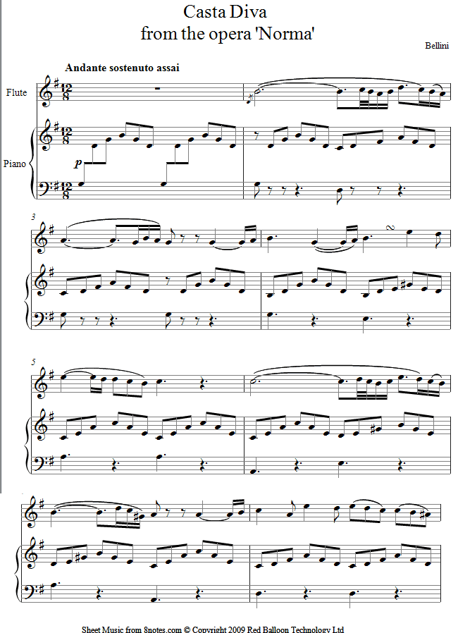

Беллини не единственный композитор, упоминаемый Гончаровым в романе, ведь беседа героев нередко посвящена теме искусства. Например, в пятой главе второй части звучат имена таких музыкантов как Мейербер и Моцарт. («…там Мейербер зашевелит меня…Иногда от Моцарта уши зажмёшь…» - говорит Илья Ильич) Вольфганг Амадей Моцарт является одной из важнейших фигур в истории музыки, оказав своим творчеством на нее огромное влияние. Он был разносторонним композитором и творил почти во всех основных жанрах, но особое внимание уделял опере. Его произведения – целая эпоха в развитии этого жанра музыкального искусства. Опера привлекала композитора возможностью показать взаимоотношения людей, их чувства и стремления. В зрелых произведениях музыкант отказался от строгого разграничения оперы на серьёзную и комическую – появился музыкально-драматический спектакль, в котором эти элементы переплетены. Как следствие в операх Моцарта нет однозначно положительных и отрицательных героев, характеры живые и многогранные, не связанные рамками амплуа. Заметив уже ранее, интерес Ильи Ильича к операм нетрудно догадаться, что творчество Моцарта могло вызывать у него неподдельный интерес.
Композитор владел уникальным и, одновременно, универсальным творческим стилем, который сформировался на основе его способности свободно сочетать различные музыкальные формы, абсорбировать и адаптировать ценные особенности других стилей и жанров, в том числе и барокко. Моцарт обладал прекрасной музыкальной памятью, блестящей способностью к импровизации, целостным восприятием и глубоким отношением к миру. Его произведения отличаются особой изысканностью звучания, в рамках которого прячется истинная душа. Подобная музыка не может не полюбиться чувственному и сентиментальному Обломову.
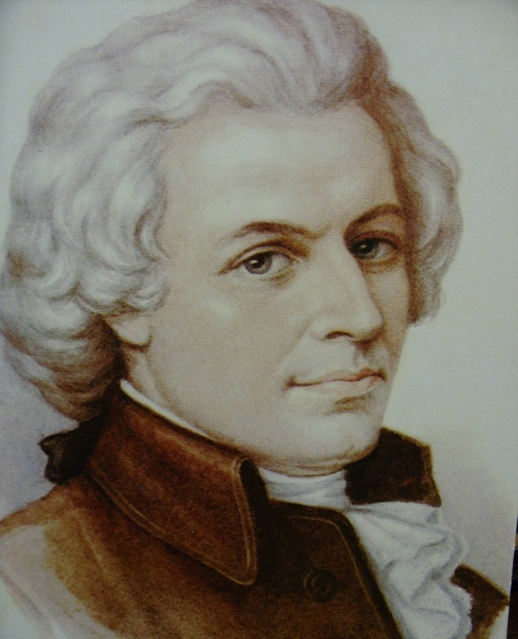
„Ни высокая степень интеллекта, ни воображение, ни оба вместе не создают гения. Любовь, любовь, любовь — это душа гения.“
Вольфганг Амадей Моцарт
Ольга Ильинская, будучи девушкой умной и образованной, отличалась музыкальными предпочтениями от барышень, исполняющих лишь салонные романсы. Среди любимых композиторов Ольги особое место занимает Франц Шуберт – австрийский композитор и пианист, ставший основоположником музыкального романтизма. Он успел создать более тысячи музыкальных произведений разных жанров за весьма непродолжительную жизнь. Творчество Шуберта оказала сильное влияние на композиторов-романтиков следующих поколений. Его произведения наполнена теми чувствами, которые украшают и обогащают душевный мир человека. Музыка Шуберта отличается особой мелодичностью, изяществом и романтичностью, что не могло не привлечь внимание такой тонкой и одаренной натуры, как Ольга. Динамика этих мелодий, их развитие и красота, будто созданы для сопровождения образа Ильинской. Шуберт обладал очень важным качеством: он умел посредством музыки говорить о самом важном в жизни людей, причём говорить с особой простотой и искренностью, что было и в самом его характере. Поэтому его искусство остаётся вечно юным и близким людям.
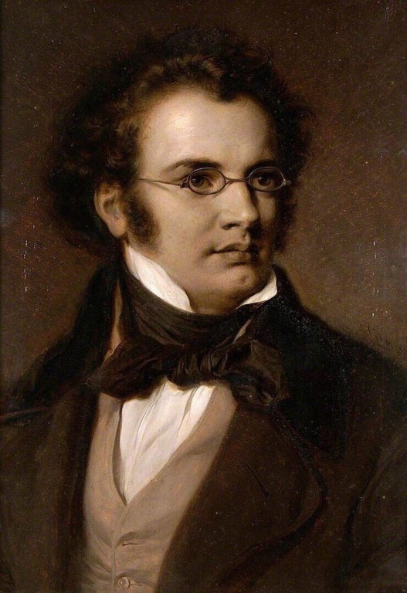
Высшие и совершеннейшие между инструментальными созданиями Шуберта полны таланта, до сих пор никем не превзойденного, так что с ними могут соперничать лишь величайшие создания самого Бетховена.
В. Стасов

Проанализировав музыкальную систему образов романа «Обломов», можно понять, насколько важна и обширна роль музыки в литературе. Ведь понимать и чувствовать культуру общества можно лишь, проникшись духом эпохи, окунувшись в её атмосферу. Ключом к такому пониманию является музыка, чувствуя её мотивы, читатель дополняет сухую информацию о биографии героев индивидуальными ощущениями, личностной интерпритацией, настроением, которым наполнены их любимые композиции. Образы персонажей предстают более яркими, насыщенными и многогранными.

